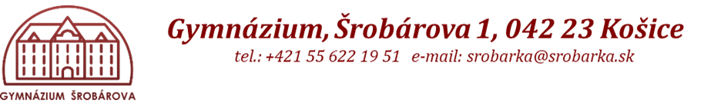
Príloha č.3 Výzvy
Návrh na plnenie súťažných kritérií
Predmet zákazky: | Stravné poukážky

Verejný obstarávateľ: | Gymnázium, Šrobárova 1, 042 23 Košice

Kontaktná osoba: | Mgr. Monika Sabová

Názov položky | Hodnota
Cena spolu v eurách bez DPH
Sadzba DHP v %
Hodnota DPH v eurách
Celková cena za predmet zákazky v eurách

Uchádzač, ktorý nie je platcom DPH uvedie konečnú cenu
- som platcom DPH / nie som platcom DPH*
*nehodiace sa škrtnúť

Názov:
Sídlo:
Štatutárny zástupca:
IČO:
IČO DPH:
Bankové spojenie, číslo účtu:
Číslo telefónu:
Číslo faxu:
e-mail:

V ..................., dňa: ..................................
.............................................
Podpis
Pečiatka:

